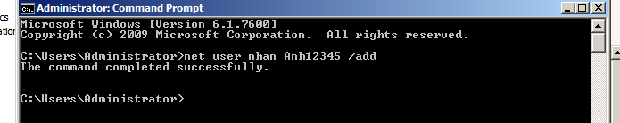

Cài đặt features cho máy windows server 2008 r2

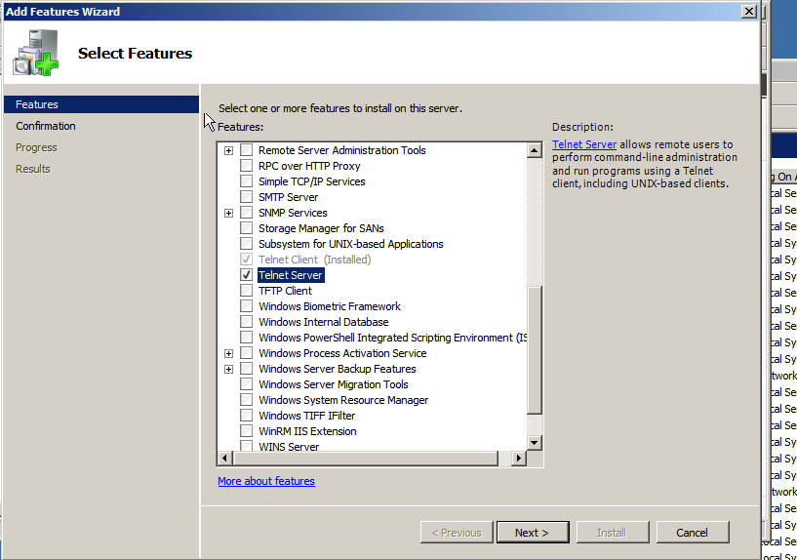

Khởi chạy dịch vụ telnet

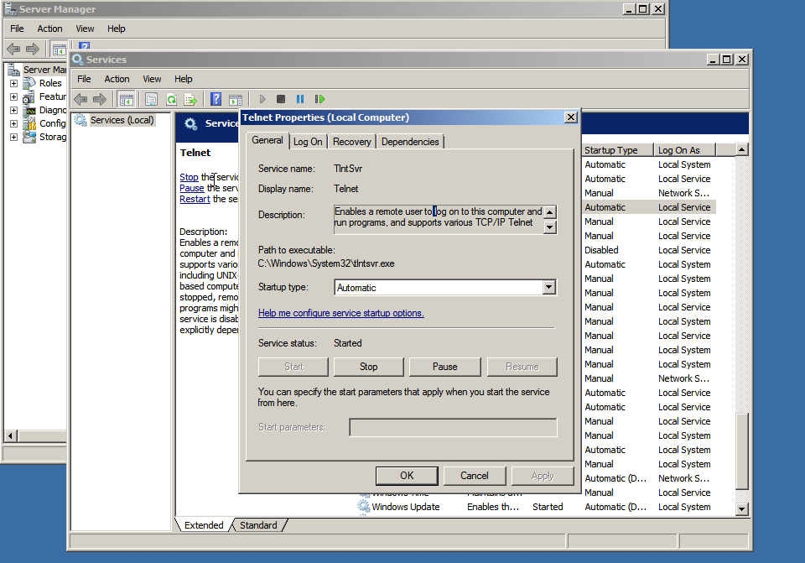

Cho user vào group telnet

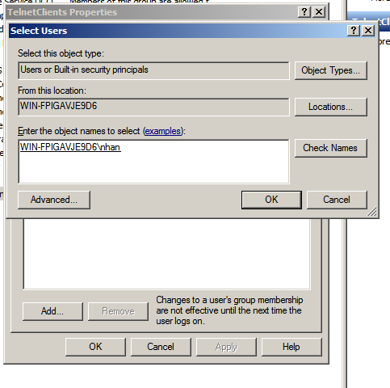

Từ máy client đăng nhập vào máy server thông qua telnet

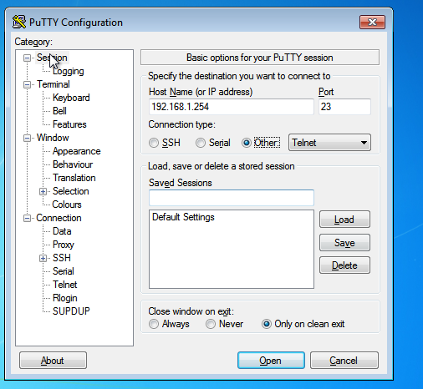

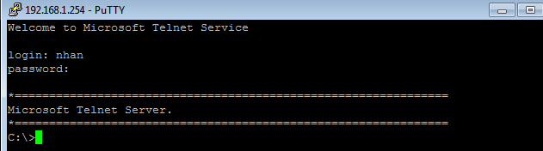

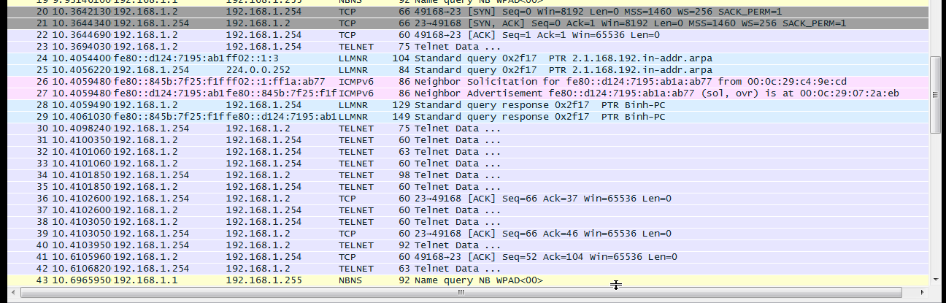

**Cấu hình SSH trên windows server  
Ta sử dụng OpenSSH**

Cài đặt OpenSSH và khởi động dịch vụ OpenSSH server và OpenSSh authentication

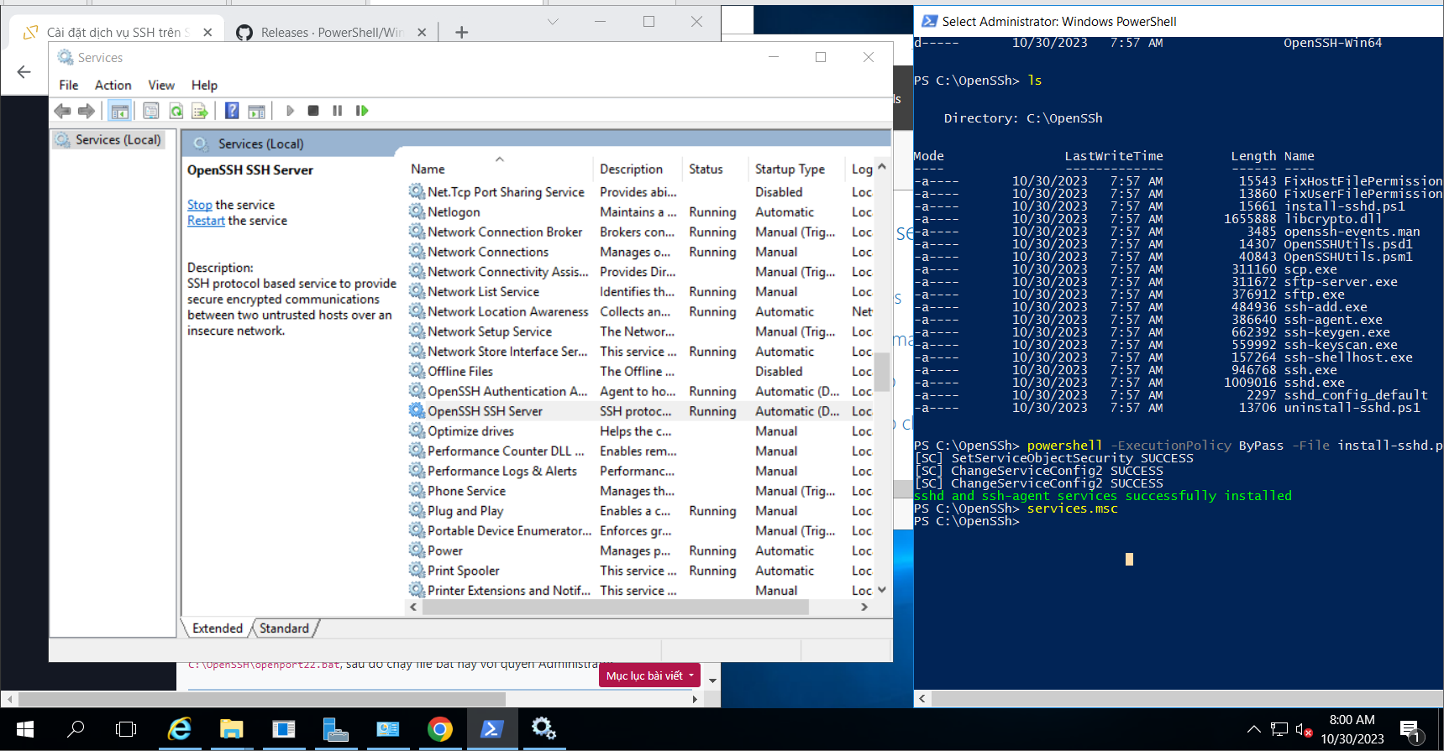

Ta tạo rule cho firewall cho phép đi qua cổng 22 ở inbound roles và outbound roles với giao thức TCP

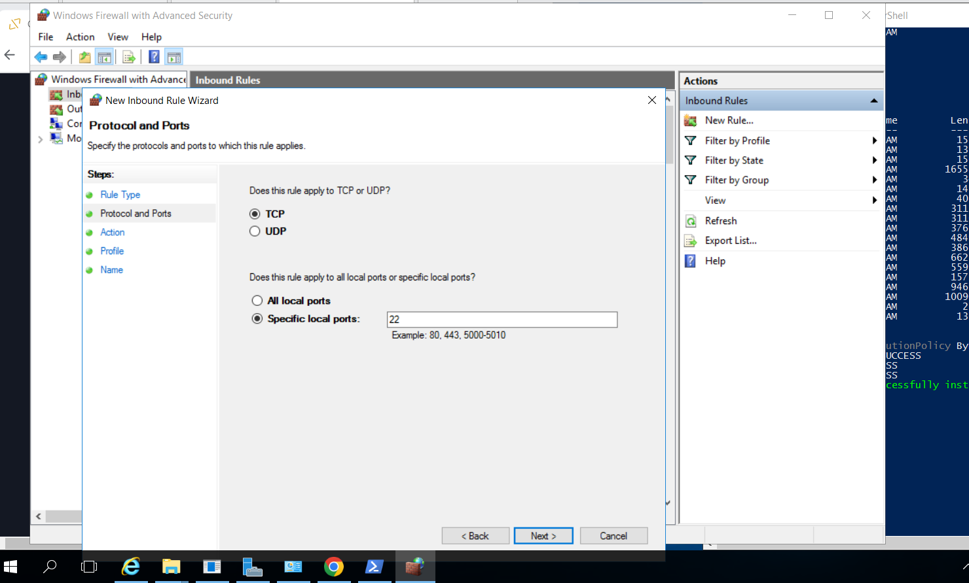

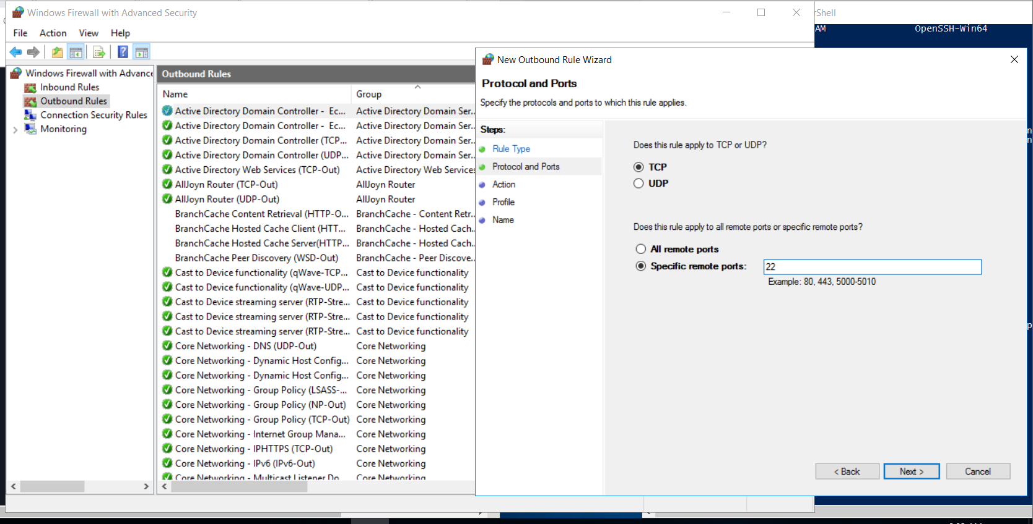

Ta cấp quyền Allow the connection

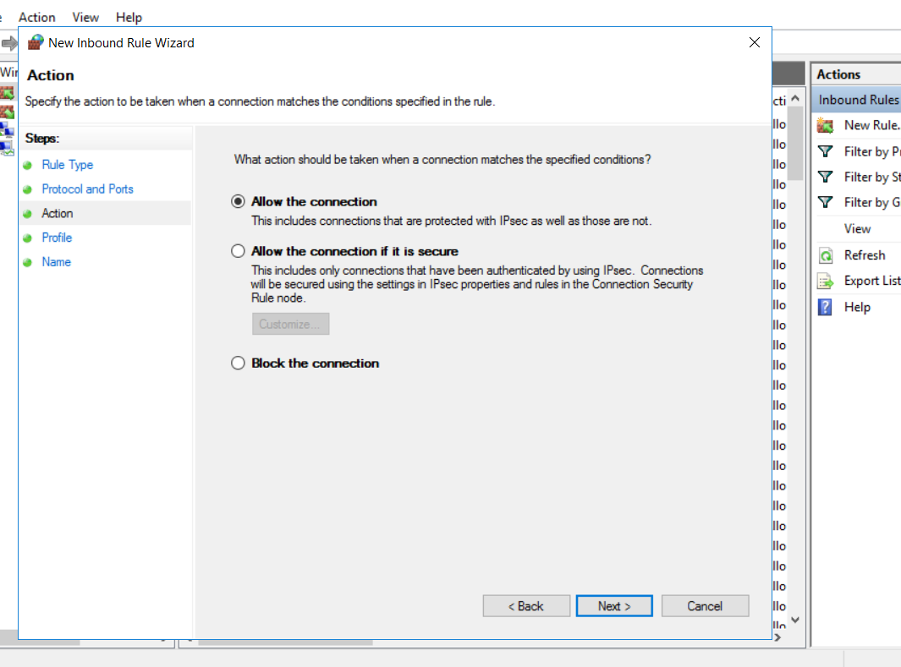

Cho rule cấp phép toàn bộ Domain, Private, Public

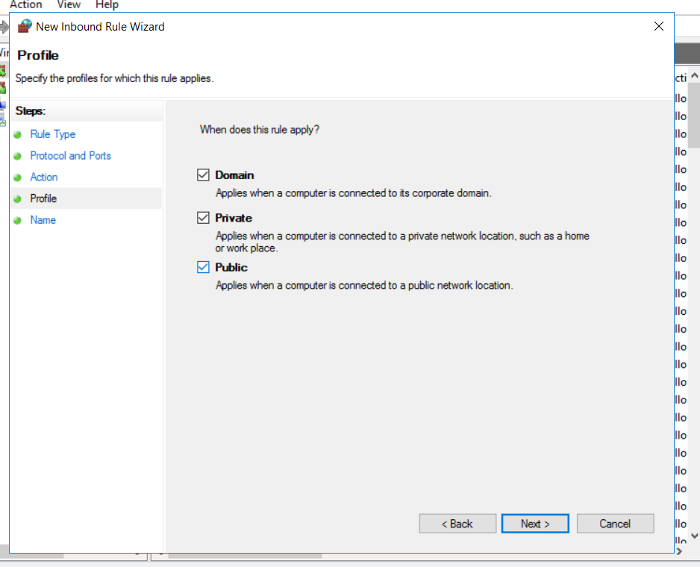

Ở file sshd_config_default ta mở node để dịch vụ chạy với cổng 22 và ListenAddress 0.0.0.0: Cho phép toàn bộ các ip khác truy cập vào

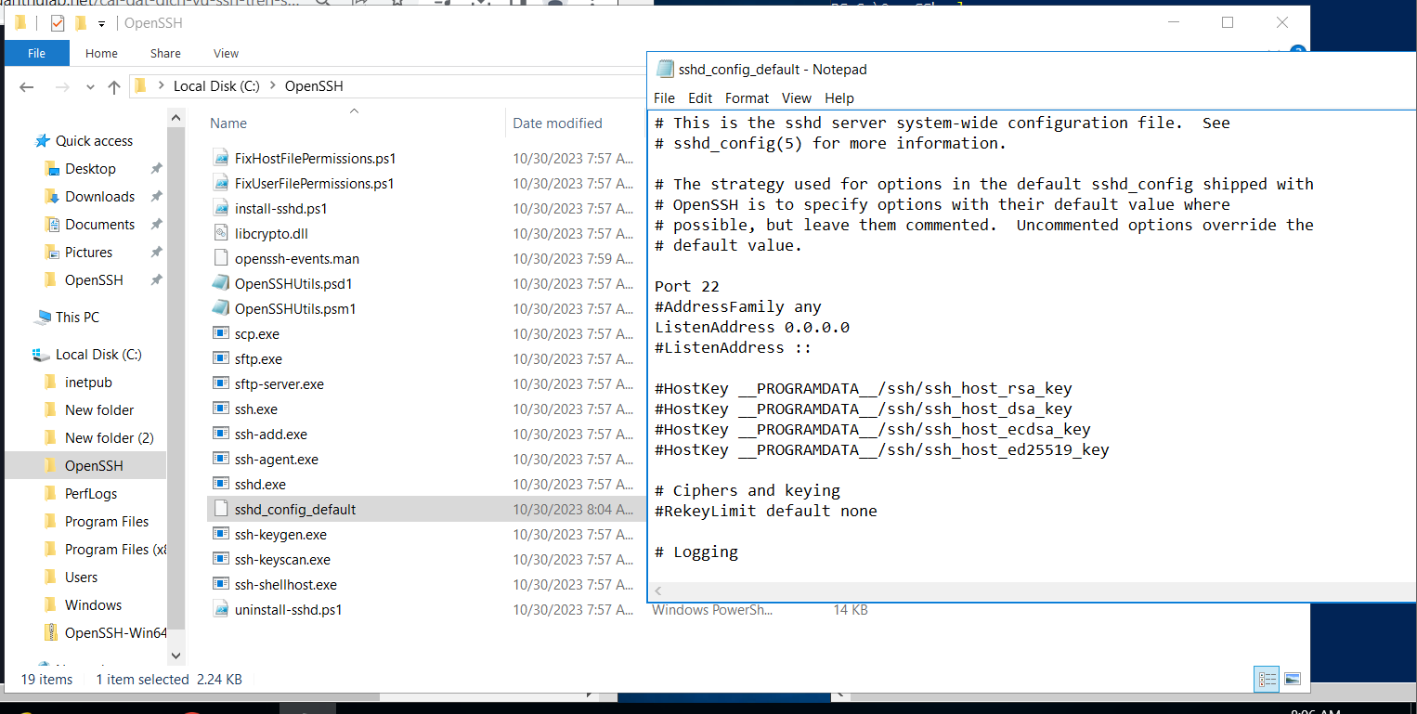

Ở máy windows khách: ta sử dụng PuTTY kết nối vào máy server với cổng 22 qua Connection type : SSH

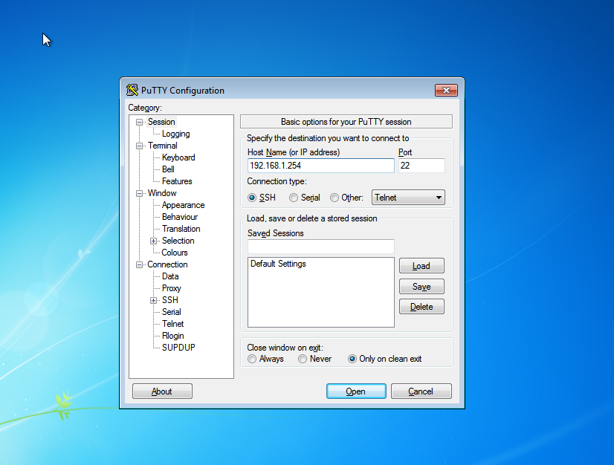

Ta đăng nhập vào ssh bằng tài khoản trên máy khách gửi lệnh ls về máy server

